Instalación del entorno

1. Descarga XAMPP de la URL https://www.apachefriends.org/es/download.html la versión seleccionada en la imagen inferior:
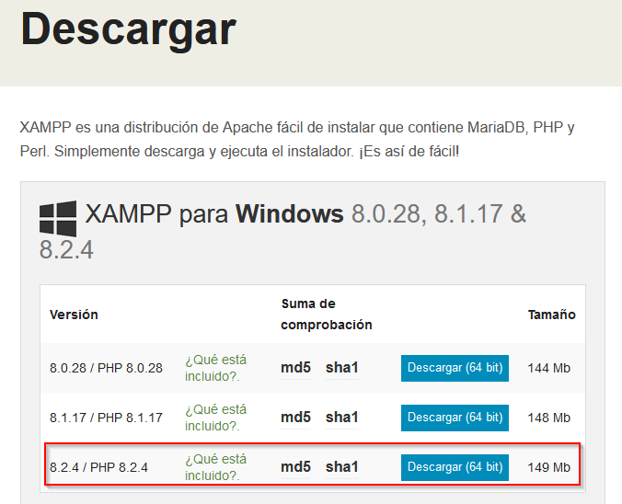

2. Arranca el instalador y selecciona los siguientes componentes:

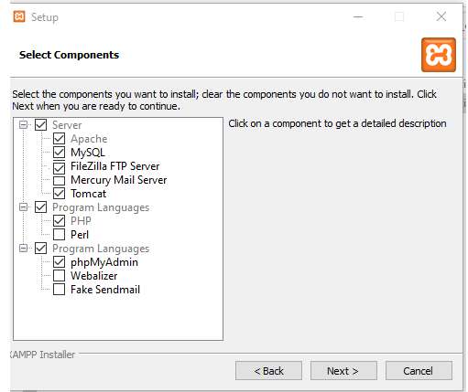

3. Cuando termine la instalación, en el XAMPP Control Panel arranca el servidor de Apache en Actions > Start
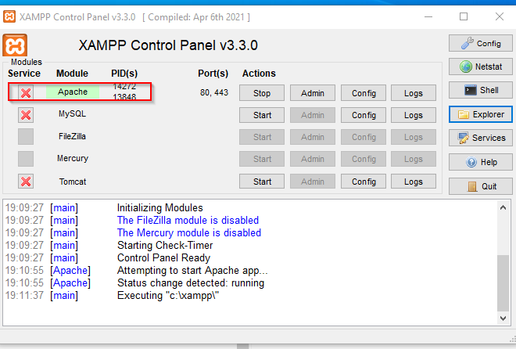

4. Visita en tu navegador: http://localhost. Si ves esta página, se habrá instalado correctamente.
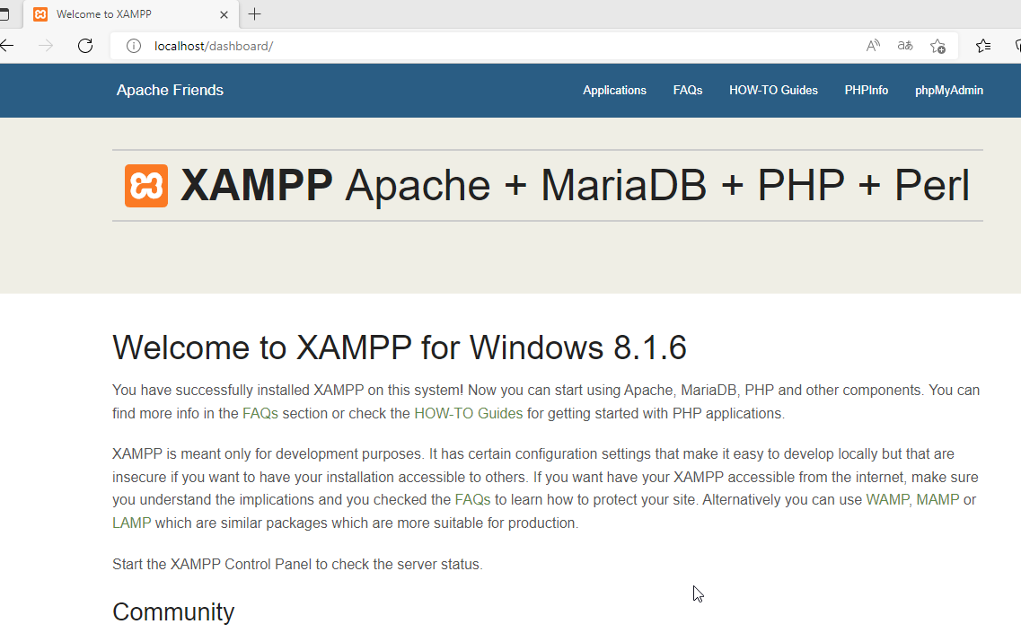

INSTALACIÓN DE Visual Studio Code
1. Descarga Visual Studio Code para tu plataforma: https://code.visualstudio.com/download
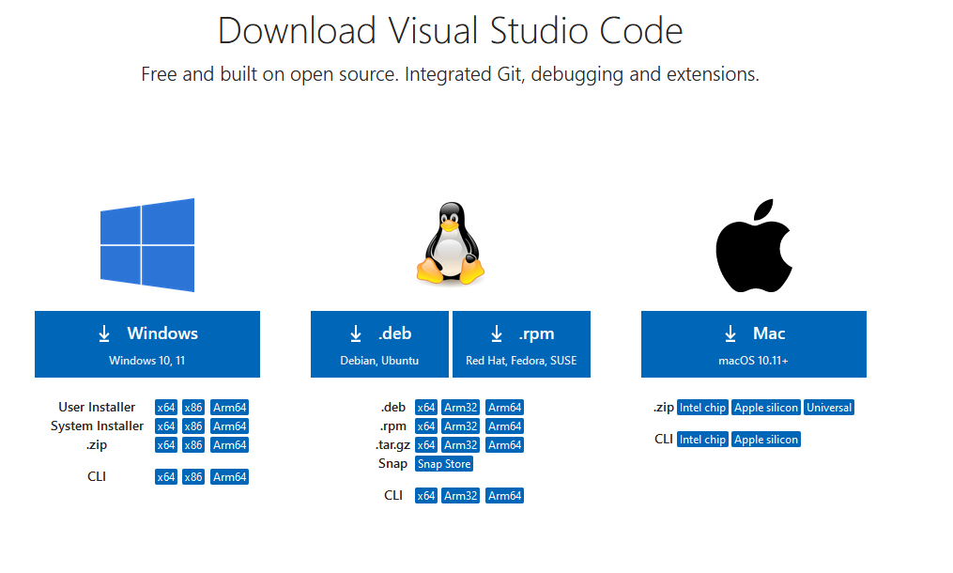

2. Arrancar el instalador, aceptamos la licencia y yo recomendaría seleccionar todas estas opciones:
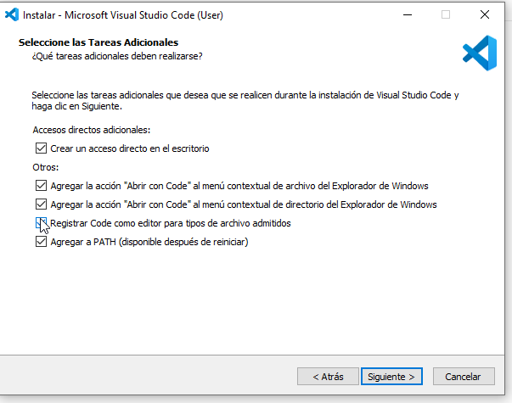

3. Instalaremos las siguientes extensiones:
a) PHP Extension Pack

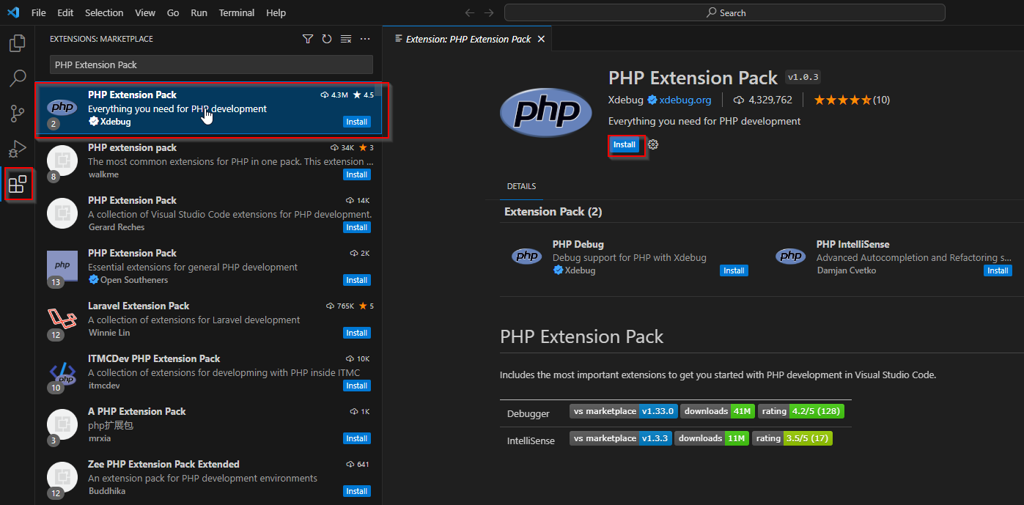

b) PHP Intelephense (para ayudarnos a formatear el código, entre otras cosas)
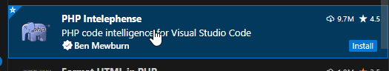

c) PHP Server
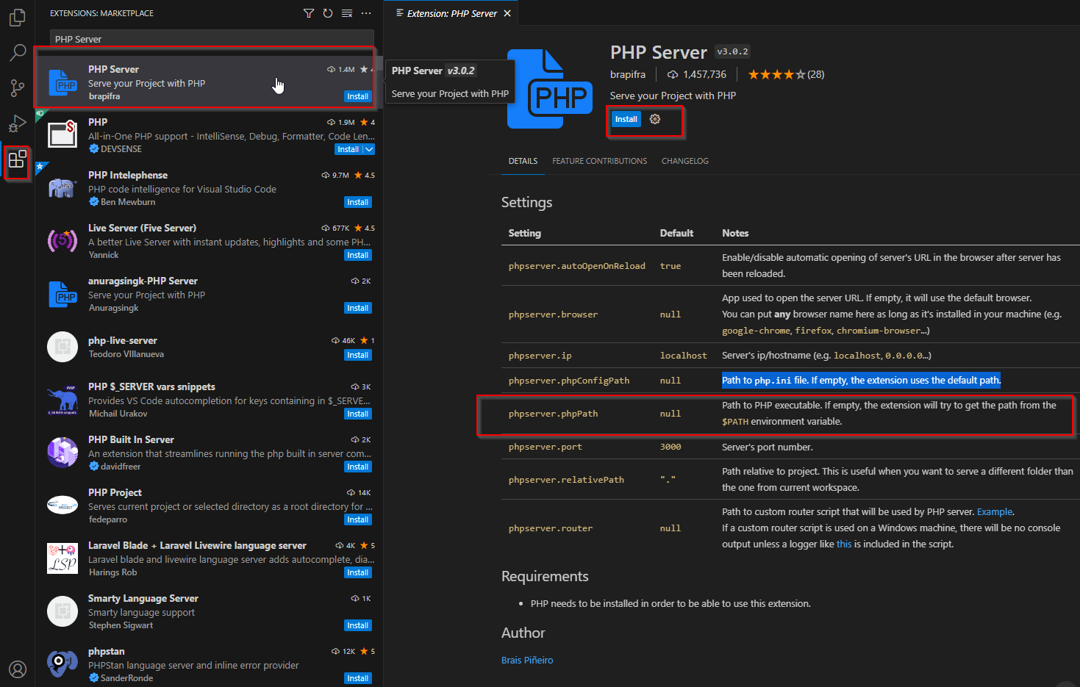

c) 1. En la barra de inicio buscamos Variables de entorno
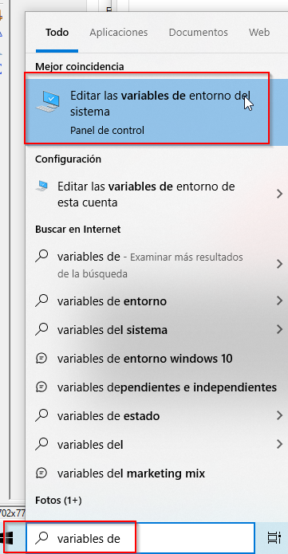

c) 2. Seguimos los pasos de la imagen inferior. Añadiremos la ruta al ejecutable php.exe que se ha instalado típicamente en C:\xampp\php
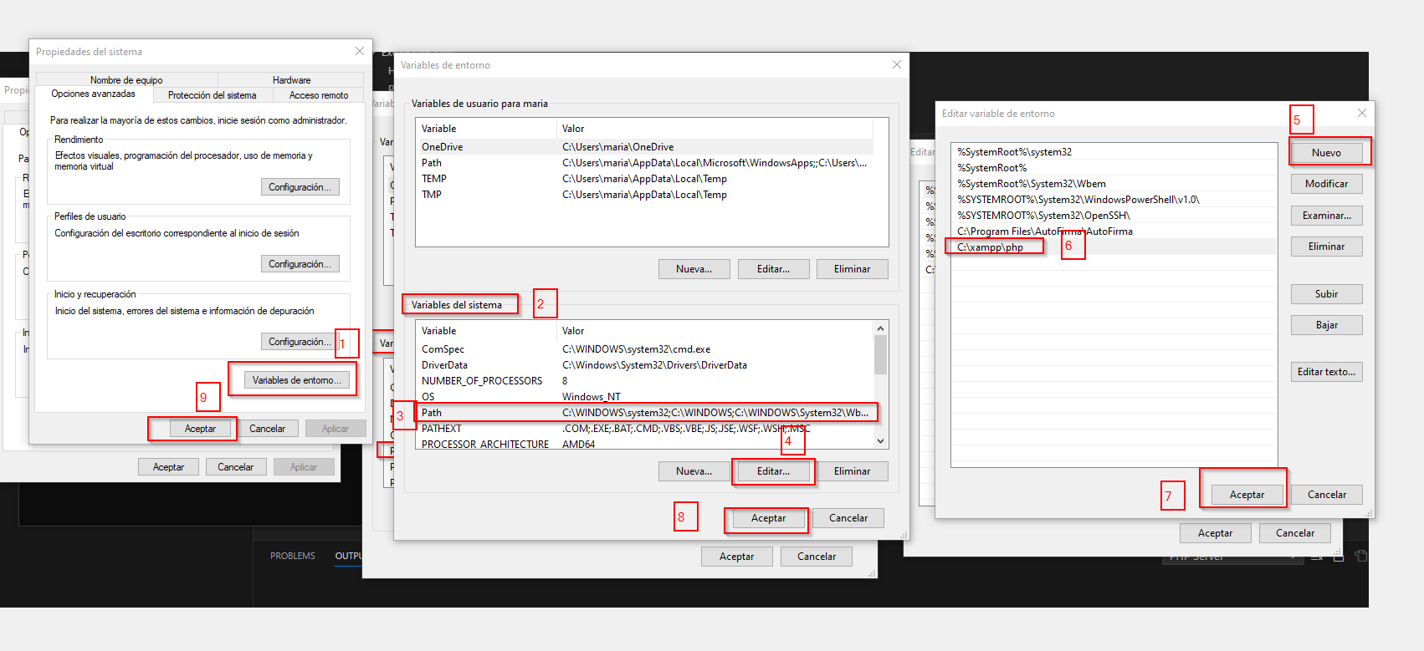

c) 3. Reiniciamos Visual Studio Code y creamos una carpeta en el sistema de ficheros llamada Actividad 1.0-Instalación. La arrastramos a la zona de trabajo en el explorador de archivos. Creamos un nuevo fichero index.php con el siguiente contenido.
Botón derecho sobre el contenido del fichero > PHP Server: Serve project
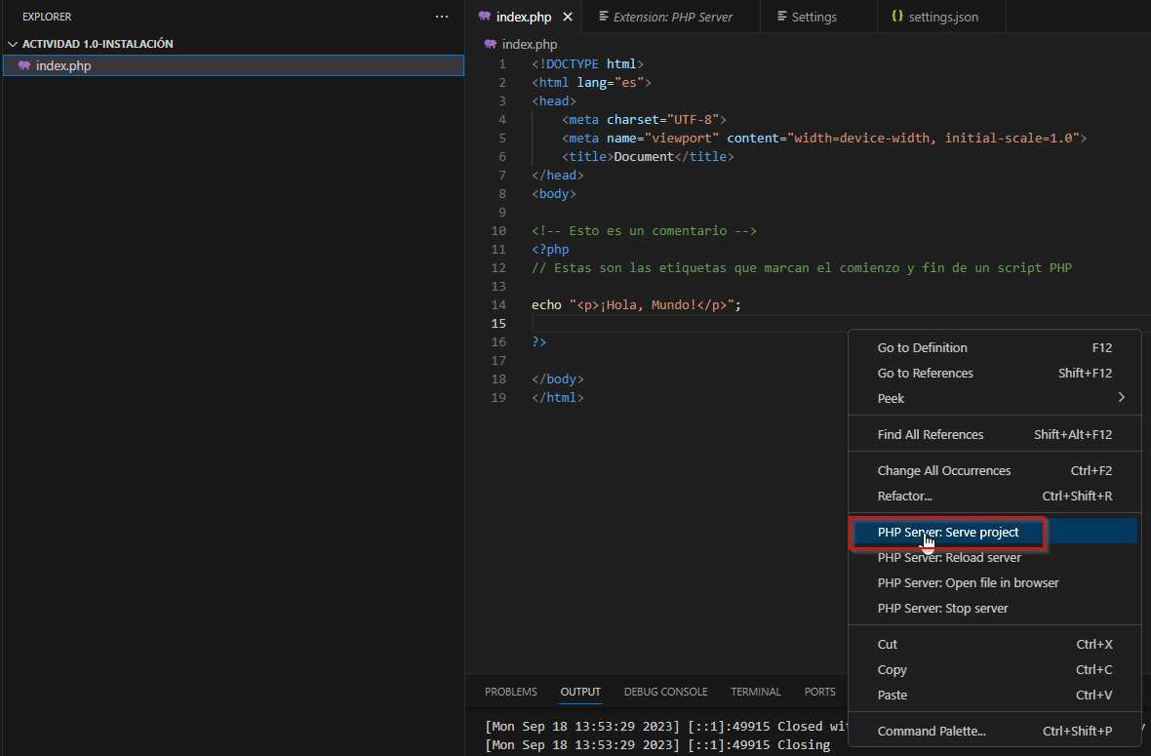

Debería abrirse el navegador por defecto con un servidor en el puerto 3000 por defecto y estaremos ejecutando código PHP desde el editor VS Code.
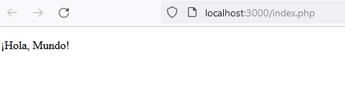

Por defecto, el servidor web de Apache que hemos instalado con XAMPP va a servir los documentos situados en la carpeta htdocs del directorio de instalación de XAMPP (típicamente C:\xampp\htdocs).
- Crearemos una carpeta ud1 dentro de C:\xampp\htdocs
- Copiaremos el fichero index.php que habíamos creado previamente dentro de la carpeta ud1. Lo renombraemos para no confundirnos a index2.php
- En el navegador visitaremos la URL http://localhost/ud1/index2.php
Con la extensión de PHP Server, no será necesario incluir los ficheros fuente en la carpeta htdocs. Se levantará un servidor web, por defecto en el puerto 3000, que es capaz de ejecutar el intérprete de PHP que hemos instalado con XAMPP.

Utilidades en VS Code

Plugin Emmet: Presente en VS Code. Instalable en otros editores.
Permite utilizar abreviaturas para la creación de código HTML
  - Si escribimos ! seguido de la tecla TAB se generará lo un documento HTML con el siguiente marcado:

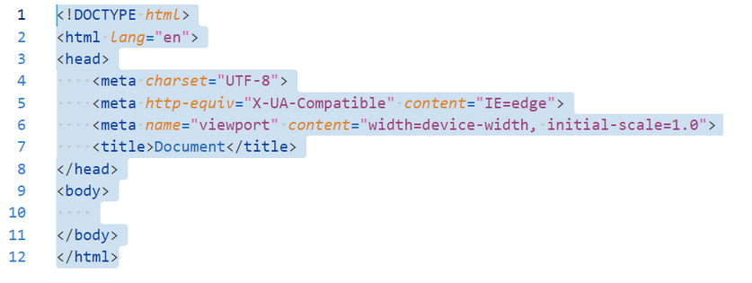

Se crean de forma automática las etiquetas recomendadas de un documento HTML básico y algunas etiquetas meta para indicar:
- línea 4: la codificación de caracteres UTF-8
- línea 5: una instrucción para que el navegador Internet Explorer use la versión más avanzada de sus modos. En la práctica equivale a usar HTML5. Se utilizaba cuando se hacían migraciones de aplicaciones para tener compatibilidad con anteriores de Internet Explorer.
- línea 6: una instrucción para el navegador para que se muestre con toda la anchura de la pantalla del dispositivo. El viewport es el área visible de la página web y varía de un dispositivo a otro. De esta forma se procura que la página sea visible con el zoom óptimo en cada dispositivo.
Más información sobre las etiquetas meta

Si queremos que en lugar de inglés utilice otro idioma para las páginas Archivo > Preferencias>Configuración. Buscamos Emmet, abajo en la sección Variables, añadimos lang con valor es:

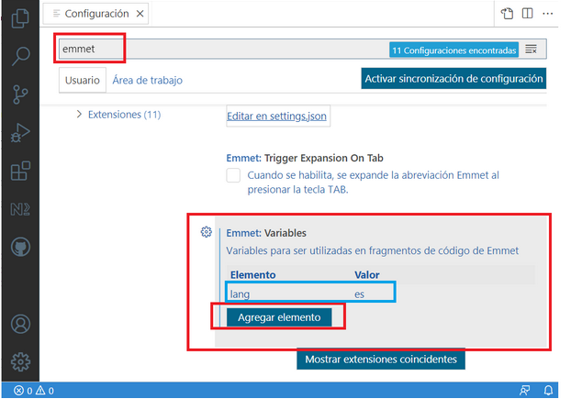

  - Si escribimos p seguido de la tecla TAB o INTRO: <p> </p>
  - Nos permite escribir texto de relleno Lorem ipsum
    - Si escribimos lorem, se generará un texto ficticio de 30 palabras
    - Si lo queremos incluir dentro de un párrafo: p>lorem
    - Si solo queremos 5 palabras: p>lorem5
    - Si queremos 200 palabras: p>lorem200. Para que se muestre en el área visible del navegador sin utilizar la barra de desplazamiento a la derecha: ALT+Z

